РОССИЙСКИЙ УНИВЕРСИТЕТ ДРУЖБЫ НАРОДОВ

Факультет физико-математических и естественных наук

Кафедра прикладной информатики и теории вероятностей

ОТЧЕТ
ПО ЛАБОРАТОРНОЙ РАБОТЕ № 2

Управление версиями
дисциплина: Операционные системы

Студенты: Нгуен Дык Ань Группа: НКНбд-01-21 Студенческий билет: 1032215251

МОСКВА

2022 г.

Цель работы

– Изучить идеологию и применение средств контроля версий.

– Освоить умения по работе с git.
ОПИСАНИЕ РЕЗУЛЬТАТОВ ВЫПОЛНЕНИЯ ЗАДАНИЙ

- Задание
- Настройка github
- Создайте учётную запись на https://github.com.
- Установка программного обеспечения
- Установка git-flow в Fedora Linux
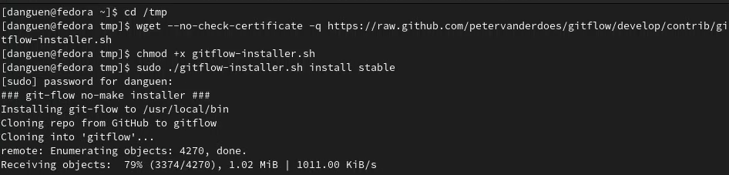
- Установка gh в Fedora Linux
- Базовая настройка git
- Зададим имя и email владельца репозитория
- Настроим utf-8 в выводе сообщений git
- Зададим имя начальной ветки (будем называть её master)
- Параметр autocrlf
- Параметр safecrlf
- Создайте ключи ssh
- по алгоритму rsa с ключём размером 4096 бит
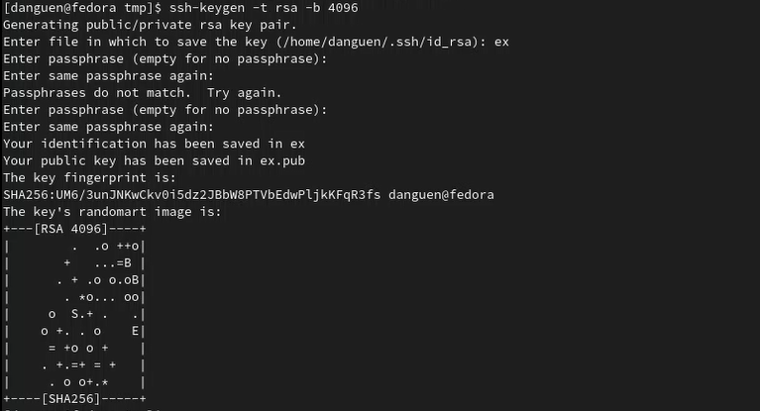

- по алгоритму ed25519
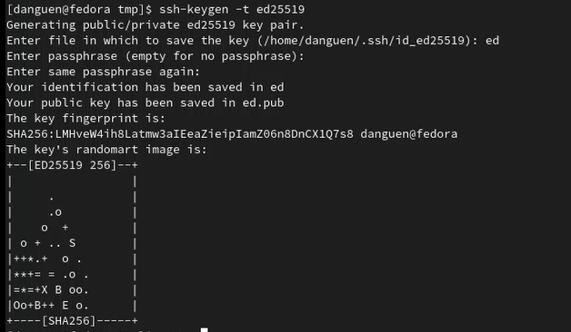
- Создайте ключи pgp
- Генерируем ключ
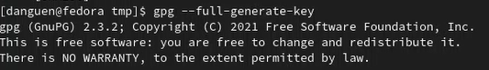
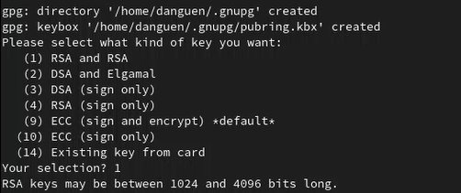
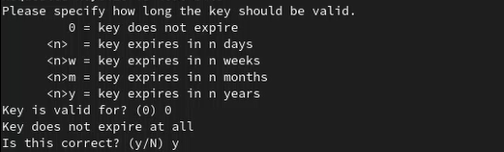
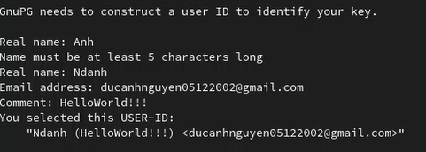

- Добавление PGP ключа в GitHub
- Выводим список ключей и копируем отпечаток приватного ключа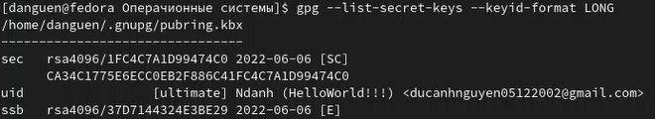
- Cкопируйте ваш сгенерированный PGP ключ в буфер обмена
- Перейдите в настройки GitHub (https://github.com/settings/keys), нажмите на кнопку New GPG key и вставьте полученный ключ в поле ввода
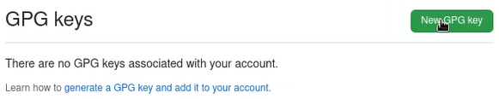
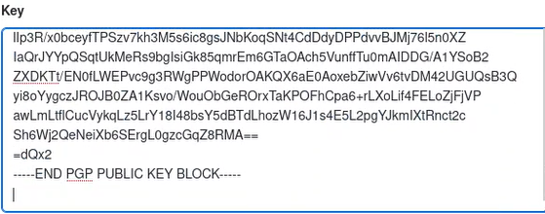
- Настройка автоматических подписей коммитов git
- Используя введёный email, укажите Git применять его при подписи коммитов
- Настройка gh
- Для начала необходимо авторизоваться
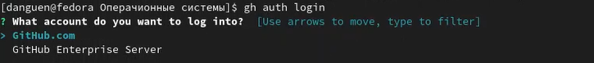
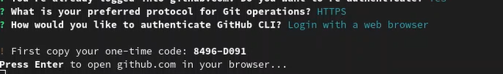
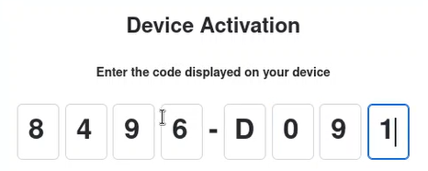

- Вывод
После этой лабы я изучил концепцию и применение инструментов контроля версий и освоил навыки работы с git.
- Контрольная работа

